MINISTERIO DE EDUCACION
ESCUELA DE COMERCIO Nº 1
“PROF. JOSE ANTONIO CASAS”
“Año del Bicentenario del Fallecimiento del General Manuel José Joaquín del Corazón de Jesús Belgrano”
Belgrano esquina Alberdi Teléfono 4-227357 San Salvador de Jujuy
T.P.NRO.1: TEMA : LES SALUTATIONS : LOS SALUDOS
TU - INFORMEL | VOUS FORMEL
SALUT (hola y chau).  COUCOU (hola)  COMMENT ÇA VA ?  (como te va ?)  ET TOI ? (y vos ?) | BONJOUR (Bs.dias)  BONSOIR (Bs.tardes)  BONNE NUIT (Bs. Noches)  COMMENT ALLEZ-VOUS ? (como esta usted ?)  ET VOUS ? (y usted ?)  MADAME (señora o profesora).  MONSIEUR (señor)  MADEMOISELLE (señorita)
FORMEL ET INFORMEL
À DEMAIN
AU REVOIR
À TOUT À L’HEURE
À BIENTOT
Exercices 1 : complete las imágenes con un saludo . trabaje con los temas de los saludos presentados en la primera clase

A bientot . | Salut | Comme çi – comme ça | coucou | Comment ça va ?
bonsoir | Ça va bien | bonjour | Ça va mal | Ça va très bien
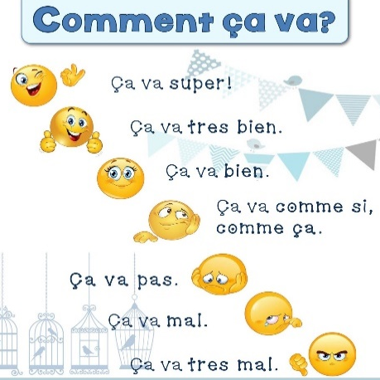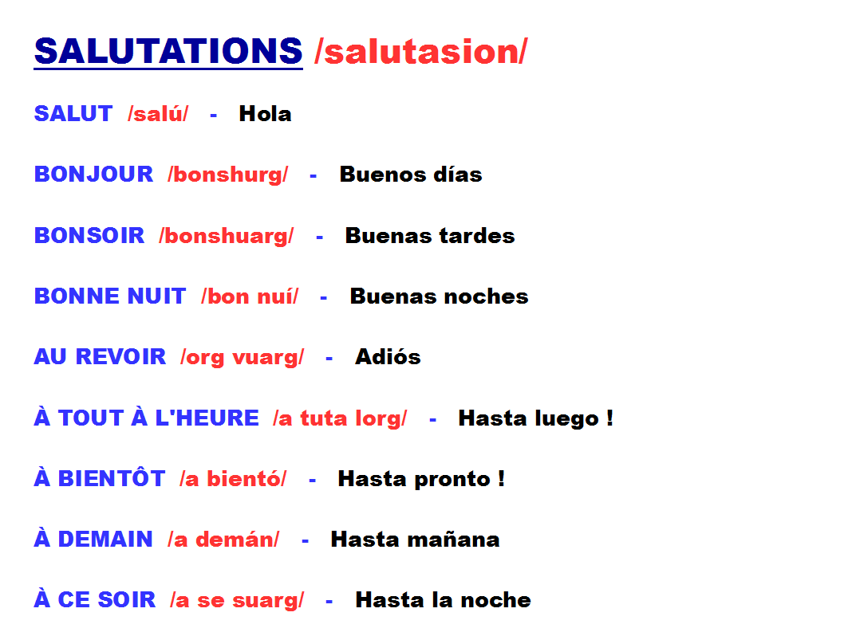
! PRONUNCIACION DE LAS VOCALES:
Ai - Ei : se lee E
AU – EAU : se lee O
OI : se lee UA
OU : se lee U
E final sin acento NO SE PRONUNCIA
exercices 2 Identifique las palabras que reconoce. escriba abajo un vocabulario con dichas palabras traducidas en español.
Observe las iamgenes y descubra que dialogo corresponde para cada imagen.
Explique en un audio por que
- Identificar los saludos formales e informales dentro de las imágenes (escriba formal o informal)
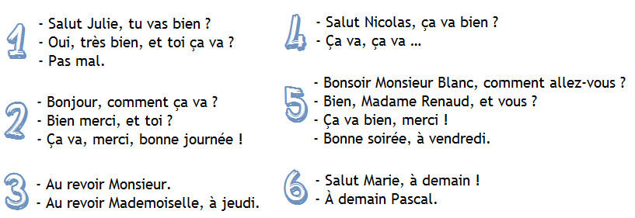
1 |  | 3 |  | 5
2 |  | 4 |  | 6
VOCABULAIRE: oui: si/ toi: vos/merci: gracias/ bonne journée : buena jornada/à jeudi : hasta el jueves/ monsieur : señor/mademoiselle : señorita/ Ça va : me va/bonne soirée : que tengas buenas tardes / à vendredi :hasta el viernes/à demain :hasta mañana
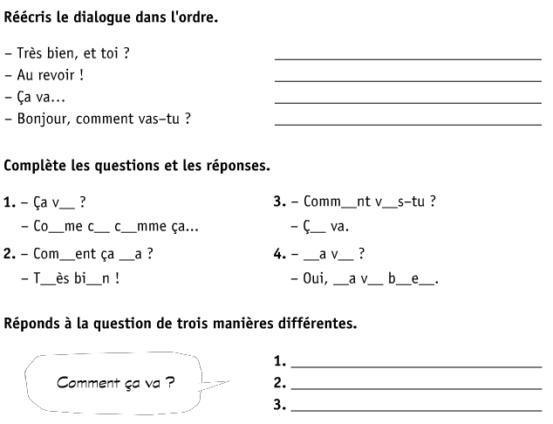
RESPONDE A LA PREGUNTA DE TRES MANERAS DIFERENTES
COMPLETA LAS PREGUNTAS Y LAS RESPUESTAS
RE ESCRIBE EL DIALOGO EN ORDEN
